4. záróforduló

5-6. osztály

beküldési határidő: 2014. március 28. cím: hitoktatas@pecs.egyhazmegye.hu

1. | Kinek a jelképeit látod?  a,  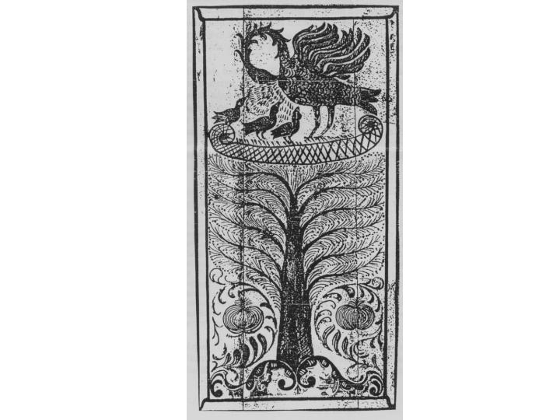  b, 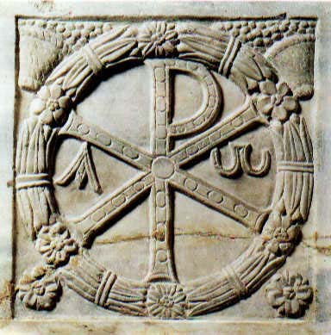 | 1p
2. | Nevezd meg az „a” képen látható madarat! | 1p
3. | Magyarázd meg a kép jelentését! Milyen összefüggést látsz a szimbólum és a között, akit szimbolizál? | 4p
4. | Hány betűt látsz a „b” képen? | 1p
 | Nevezd meg a betűket és a jelentésüket! | 8p
5. | Keresd ki szimbólumhoz kapcsolódó Szentírási részeket! (Mindegyik betűpárhoz keress!) | 6p
6. | Milyen üzenetet hordoz a Te életedben a két szimbólum? | 4p
7. | Rakd sorba az eseményeket!  1.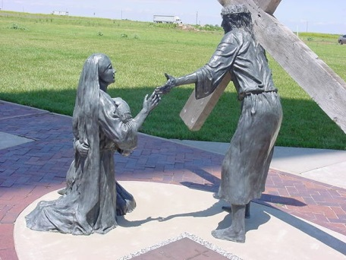 2. 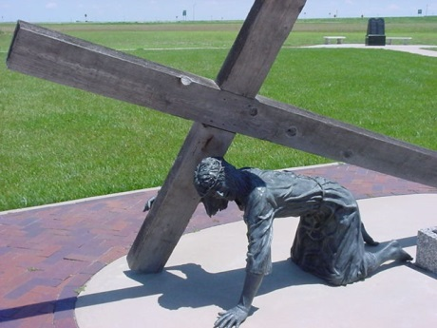  3.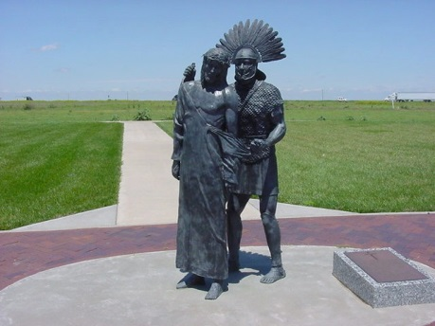 4.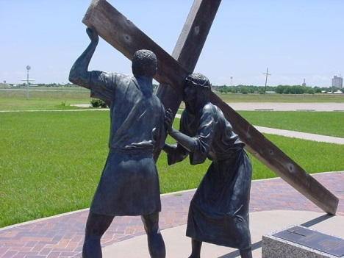  5.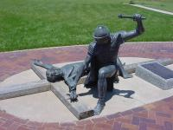 6. 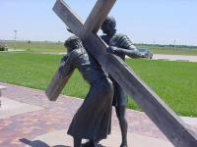  7.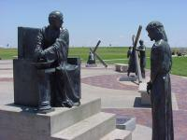 8. 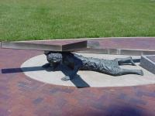  9.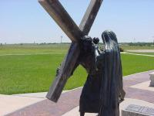 10.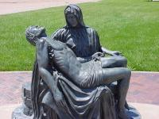  11. 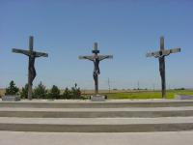 12.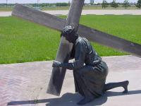 | 6p
8. | Hogyan nevezzük ezt a jelenetsort? (magyar, latin) | 2p
9. | Mikor kerül felolvasásra a templomban? | 1p
 | Miért? | 2p
10. | Melyik az a jelenet a fenti sorozatból, amely Torinói Lepelhez köthető? | 1p
 | Indokold? | 2p
11. | Melyiket tartod a fenti alkotások közül a legkifejezőbbnek? Miért? | 2p
12. | Számodra melyik a két legmegrázóbb állomás? Miért? | 2p
13. | Mi Húsvét öröm híre, ami értelmet ad a fenti jelenetsornak? | 2p
 | összpont: | 45p

